Fiche de La brigade de cuisine
Mots croisés
4.
 |  | 2. | 6.
 |  |  |  | 9.
 |  |  |  | 7.
 |  |  | 8.
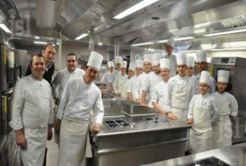
10.
Complétez les mots croisés à l'aide du tableau des caractéristiques.
Tableau des caractéristiques
- Ils apprennent le métier en préparant un diplôme Ils remplacent le plus souvent les commis.
- Il est chargé de préparer et cuire les poissons.
- Ils entretiennent la batterie et le matériel de cuisine.
- Remplace le chef lors de ses absences et congés.
- Il est le chef en charge de préparer et d'assaisonner tous ces plats qui sortent de son parti
- Il est principalement chargé de toutes les préparations froides.
- Il est chargé de cuire les sauces, les viandes, etc.
- Ils préparent la mise en place, nettoyent le fourneau, le plan de travail, le réfrigérateur.
- Il est chargé de la préparation et de la cuisson des, garnitures, entrées chaudes, etc.
- Son travail consistait à annoncer les bons pendant le service.
3.
5.
1.

